新 书 推 荐

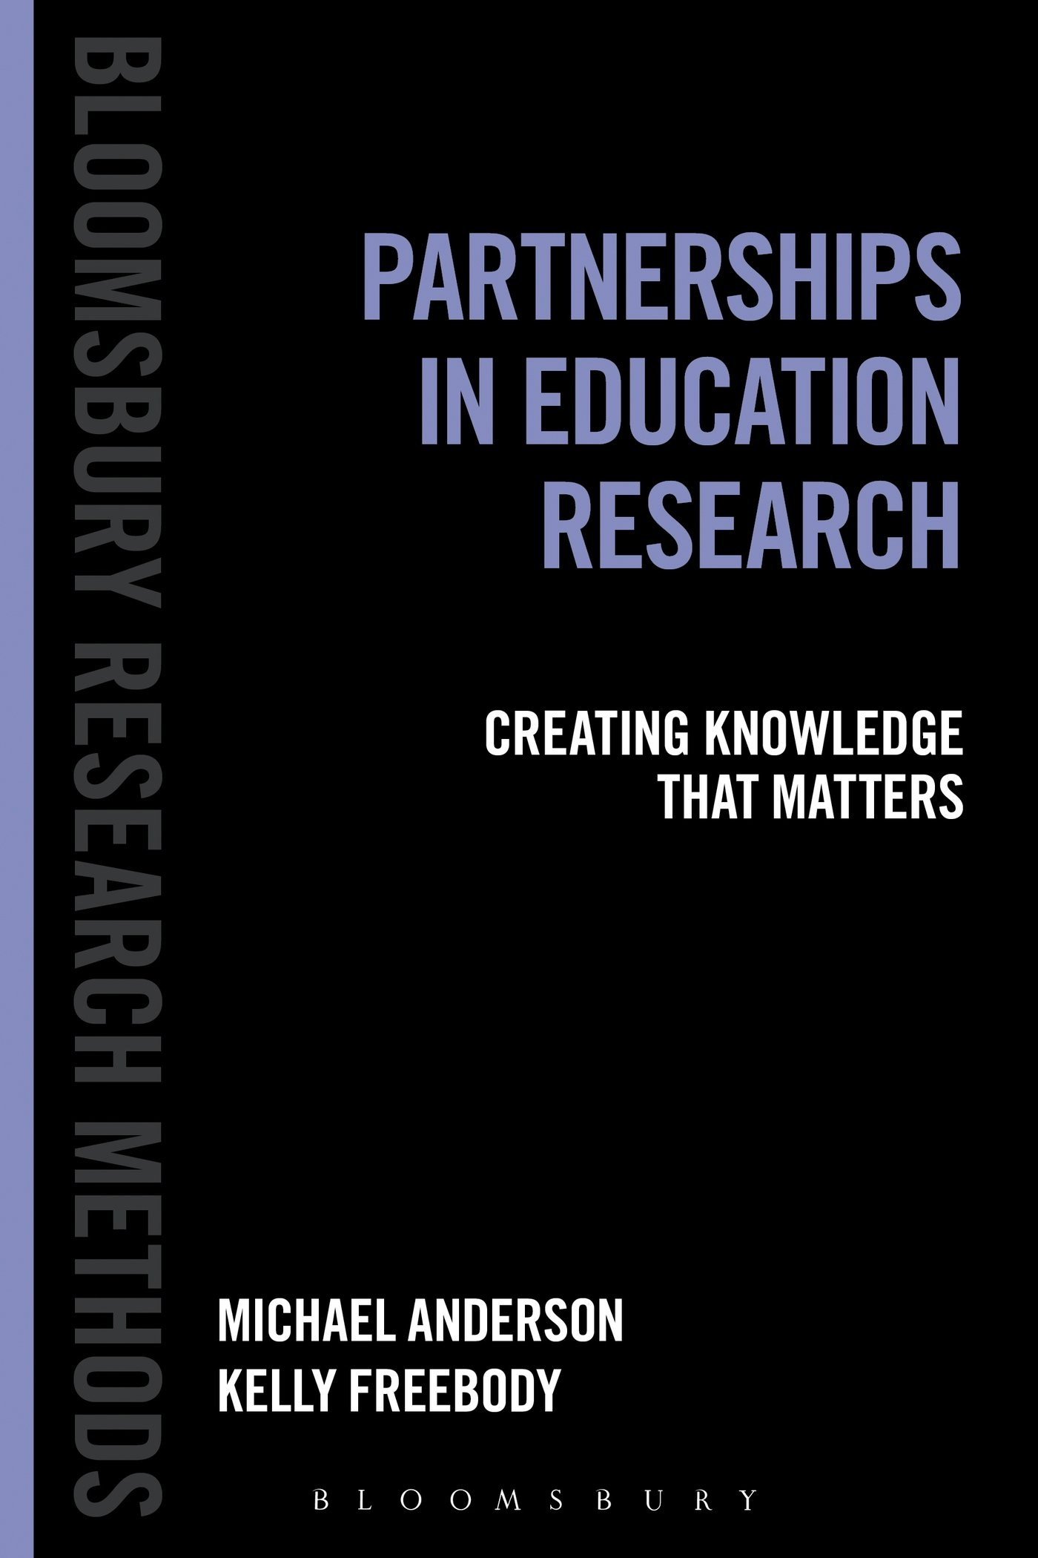
中文书名：《教育研究中的伙伴关系：创建相关知识》
英文书名：Partnerships in Education Research: Creating Knowledge that Matters (Bloomsbury Research Methods)
作 者：Michael Anderson and Kelly Freebody
出 版 社：Bloomsbury Academic
代理公司：ANA
页 数：208页
出版时间：2014年2月
代理地区：中国大陆、台湾
审读资料：电子稿
类 型：学术/教育

主旨
调查了主导教育合作伙伴关系研究的研究者们所面临的的方法论和逻辑问题，以及为发展有效的伙伴关系提供了一系列的实例。

主要特点和亮点
- 包含了始终将探讨落到实处的伙伴关系研究方法案例的最佳实践。
- 采用了一种国际性的方法，结合利用了来自北美、英国、新加坡和澳大利亚的案例研究。
- 考虑到了来自教育领域的研究员、决策人、产业界和其他研究终端用户的期望。

内容简介：

《教育研究中的伙伴关系》（Partnerships in Education Research）为在研究中与伙伴们处好关系提供了认识论和哲学上的基础原理，讨论了研究者们面临的许多实际问题，例如寻找合适的研究伙伴、拟定伙伴关系协议、联合规划方法以及创建有效的研究关系。作者们还考虑到了伙伴关系研究中的理论上的、伦理上的和社会文化等方面的问题，以及伙伴关系研究对于教育实践起到长效影响的潜力。

本书引用了大量不同的案例研究，探讨了一些实用性的问题：方法论、挑战、伙伴关系研究的益处。

《教育研究中的伙伴关系》提出了一系列的原则和模式，可以应用到有效伙伴关系研究项目的发展中。

作者简介：

迈克尔·安德森（Michael Anderson）是澳大利亚悉尼大学戏剧教育学院副院长、副教授。

凯利·弗利博迪（Kelly Freebody）是澳大利亚悉尼大学教育和社会工作学院讲师。

媒体评价：

“安德森和弗利博迪就在教育机构从事伙伴关系研究方面提出了一系列的综合、系统、有用的方法。本书经过了深入的研究、有理论深度、有一定的方法论特性，提供了关于从事教育伙伴研究的多种案例。通过本书可以解决简单和复杂的问题，最重要的是与为什么教育至关重要这样的思路产生共鸣。”
----乔治·巴利夫（George Belliveau），加拿大英属哥伦比亚大学教育学院教授

谢谢您的阅读！
请将回馈信息发至：俞晓宁（Winnie Yu）
安德鲁﹒纳伯格联合国际有限公司北京代表处
北京市海淀区中关村大街甲59号中国人民大学文化大厦1705室, 邮编：100872
电话：010-88810959
传真：010-82504200
Email: winnie@nurnberg.com.cn
网址：www.nurnberg.com.cn
微博：http://weibo.com/nurnberg
豆瓣小站：http://site.douban.com/110577/

